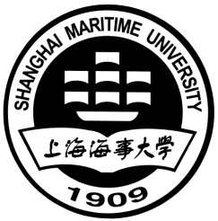  学校代码： | 10254
学 号：
密 级：

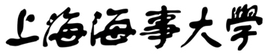
SHANGHAI MARITIME UNIVERSITY
硕士学位论文

MASTER’S THESIS

学位类别： | 科学学位
论文题目：
学科专业：
作者姓名：
指导老师：
完成日期:

